**МИНИСТЕРСТВО ОБРАЗОВАНИЯ И НАУКИ РФ**

**ФГБОУ ВПО ГЛАЗОВСКИЙ ГОСУДАРСТВЕННЫЙ ПЕДАГОГИЧЕСКИЙ ИНСТИТУТ ИМЕНИ В.Г. КОРОЛЕНКО**

**Колледж информационных и социальных коммуникаций**

**Отчет**

**ПО УЧЕБНОЙ ПРАКТИКЕ**

**ПМ 01**

**“Разработка программных модулей программного обеспечения**

**для компьютерных систем”**

**Студента группы___________________________________________________________**

**__________________________________________________________________**

(фамилия, имя, отчество)

**Глазов 2016**

**Спецификации**

**МИНИСТЕРСТВО ОБРАЗОВАНИЯ И НАУКИ РФ**

**ФГБОУ «Глазовский государственный педагогический институт**

**имени В.Г.Короленко»**

**Проект по учебной практике**

**ПМ01 «Разработка программных модулей программного обеспечения**

**для компьютерных систем»**

**Информационно–поисковая система**

**«Генеалогическое дерево»**

**Выполнил:**

**студент 33**

**группы   Исмоилов М.М.**

**Руководитель:**

**Касаткин К. А.**

**Глазов 2016**

**Спецификации**

**Название приложения**

**Справочник потребителя**

Генеалогическое дерево: анкетные данные , годы жизни, , годы правления, место рождения. Поиск детей и их родителей.

Для работы с базой данных нужно, что бы на компьютере был установлен сервер MySQL 5.5.

**Текст программы**

// Описание кнопки для поиска

unit Unit1;

{$mode objfpc}{$H+}

interface

uses

Classes, SysUtils, db, sqldb, mysql55conn, FileUtil, Forms, Controls,

Graphics, Dialogs, DBGrids, StdCtrls, Unit2;

type

{ TForm1 }

TForm1 = class(TForm)

Button1: TButton;

Button2: TButton;

Button3: TButton;

CheckBox1: TCheckBox;

CheckBox2: TCheckBox;

CheckBox3: TCheckBox;

CheckBox4: TCheckBox;

DataSource1: TDataSource;

DBGrid1: TDBGrid;

Edit1: TEdit;

Edit2: TEdit;

Edit3: TEdit;

Edit4: TEdit;

MySQL55Connection1: TMySQL55Connection;

SQLQuery1: TSQLQuery;

SQLTransaction1: TSQLTransaction;

procedure Button1Click(Sender: TObject);

procedure Button2Click(Sender: TObject);

procedure Button3Click(Sender: TObject);

procedure Edit5Change(Sender: TObject);

procedure FormCreate(Sender: TObject);

private

{ private declarations }

public

{ public declarations }

end;

var

Form1: TForm1;

implementation

{$R *.lfm}

{ TForm1 }

procedure TForm1.Button1Click(Sender: TObject);

var aa:string;

begin

aa:='select * from ludi where id_cheloveka>=1';

if CheckBox1.Checked=true then aa:=aa+ ' and rebenok1 LIKE "' + Edit1.Text + '%"' ;

if CheckBox2.Checked=true then aa:=aa+ ' and rebenok2 LIKE "' + Edit2.Text + '%"';

if CheckBox3.Checked=true then aa:=aa+ ' and rebenok3 LIKE "' + Edit3.Text+ '%"';

if CheckBox4.Checked=true then aa:=aa+ ' and rebenok1 LIKE "' + Edit4.Text+ '%"';

Form1.SQLQuery1.Close;

Form1.SQLQuery1.SQL.Clear;

Form1.SQLQuery1.SQL.Add(aa);

Form1.SQLQuery1.ExecSQL;

Form1.SQLTransaction1.Commit;

Form1.SQLQuery1.Active:=True;

end;

//вызов формы

procedure TForm1.Button2Click(Sender: TObject);

begin

Form2.Show

end;

//описание кнопки для возврата всех записей

procedure TForm1.Button2Click(Sender: TObject);

var a:string;

begin

a:='select * from ludi';

SQLQuery1.Close;

SQLQuery1.SQL.Clear;

SQLQuery1.SQL.Add(a);

SQLQuery1.ExecSQL;

SQLTransaction1.Commit;

SQLQuery1.Open;

end;

**Описание программы**

Программа генеалогическое дерево может обеспечивать поиск по полям: родитель ,ребенок, годы жизни, годы правления, титулы.

**Формуляр**

Операционная система: Windows® Vista/7/ 8/10 64-bit с последним пакетом обновлений

* Процессор: AMD Semprom 2200
* Видеокарта: Radeon X1950Pro 256MB
* Память: видеопамять — 100 МБ, минимальная ОЗУ системы — 100 MB
* Жесткий диск: 2100 об./мин., с 100 MB свободного места

**Описание применения**

Программа генеалогическое дерево может находить родителей , потомков иного клана. Программа будет хорошей помощью в сокращении траты времени для поиска организаций быта. Так же можно использовать ее, как личный справочник.

**Руководство системного программиста**

Использовать операционная систему: Windows® Vista/7/ 8/10 64-bit с последним пакетом обновлений. Установить MySQL Server 5.5. Подключить базу данных drevo к MySQL Server с помощью HeidiSQL. Запустить программу drevo

**Руководство программиста**

В случае замены базы данных (БД) нужно скачать исходный код с репозитория (). В запросах к базе данных нужно поменять поля, при этом сохраняя количество полей в запросе такое же, как количеством полей в базе данных.. Модифицировать базу данных можно с помощью программы HeidiSQL.

**Руководство оператора**

Поиск организован по потомкам, годам жизни, годам правления, , титулам, для проведения этого поиска использовались специальные процедуры.. Для очистки поиска нужно нажать кнопку “Очистить поиск”:

**Описание языка**

Для создания программного продукта drevo использовалась среда программирования Lazarus 1.4.4. Библиотека компонентов для MySQL версии 5.5.

**Руководство по техническому обслуживанию**

Единственное, что нужно выяснить это минимальные требования к компьютеру они были указаны в формуляре. Для тестирования компьютера можно использовать программу (AIDA), если ваш компьютер удовлетворяет минимальным требованиям, то можно использовать программу drevo.

**Программа и методика испытания**

Тест план

Проверить все функции программы терминология на корректность работы:

1. Поиск по годам жизни.
2. Поиск по имени.
3. Поиск по месту рождения..
4. Поиск по титулам..
5. Очистка поиска.

Чек лист: Поиск

1. Проверка корректности ввода данных в поля поиска.
2. Вывод сообщения при обнаружении пустых полей.

Тест : оичистка поля

**Условия воспроизведения:**

* 1. Установить программу drevo.

**Как воспроизвести:**

1. **Ввести имя из бд.**
2. **Внести данные во все поля корректно.**
3. **Нажать кнопку поиск.**
4. **Нажать кнопку очистить поиск.**

**Фактический результат:**

**Если при поиске вводимый вами текст в поля не выводит результата, значит, либо вы написали его с ошибкой, либо данного игрока не существует в данной таблице. Так же стоит помнить, что нельзя оставлять поля пустыми.**

**Ожидаемый результат:**

**Если вы ввели в поле поиска нужный вам текст корректно и, то программа выведет вам нужный результат в таблице.**

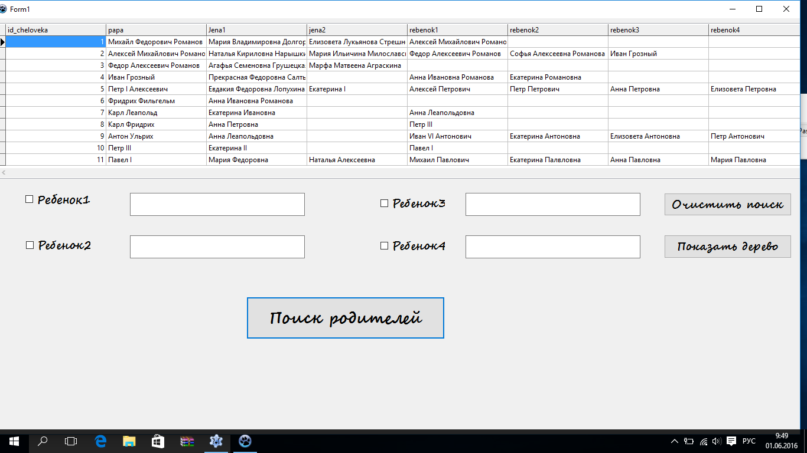

Рис.1.Вывод данных после осуществления поиска

**Пояснительная записка**

**Введение**

**Drevo**

**Назначение и область применения**

Программа **Drevo** применяется в сфере поиска родственных связей. Программа будет хорошей помощью для любого потребителя, так как она может автоматизировать поиск любого персонажа из династии Романовых по тому, или иному признаку.

**Классы решаемых задач: программа Drevo решает проблему долгого поиска степени родства по тому или иному признаку. Можно быстро и точно определить искомый объект.**

**Технические характеристики**

1. Задачи: создать функционал для работы программы **Drevo**, создать базу данных,написать пользовательское приложение.
2. Алгоритмы: алгоритмы в данной программе не применялись, потому что все алгоритмы были реализованы разработчиками MySQL.
3. Описание и обоснованный выбор организации входных и выходных данных: выходные и входные данные хранятся в 1 таблице базы данных **Drevo**.
4. Описание и обоснованный выбор технических и программных средств: Lazarus был выбран, потому что там есть компоненты для работы с базой данных, MySQL был выбран, потому что он свободно распространяемый и имеет широкий спектр запросов, HeidiSQL был выбран, потому что он свободно распространяемый и занимает мало места на диске и имеет понятный интерфейс.

**Технико-экономические показатели.**

Программа Drevo имеет преимущество перед ручным поиском тем, что действия автоматизированы, поиск данных становится легче. Так же можно ус легкостью посмотреть само дерево клана Романовых.

**Источники**

1. Учебник Мансуров К.Т. “Основы программирования Лазарус “
2. Rодировкf в MySQL URL: http://gahcep.github.io/blog/2013/01/05/mysql-utf8/ Дата доступа: 17.05.16
3. Работа и базой данной на Web сервере из Lazarus

URL: <http://www.freepascal.ru/article/lazarus/20090416150500>

Дата доступа: 11.05.16

1. Форум программистов

URL: http://www.cyberforum.ru/lazarus/thread1384155.html

Дата доступа: 17.05.16

1. Подключение базы к Lazarus

URL: <http://www.sql.ru/forum/1044204/lazarus-sqlite-pravka-udalenie-zapisey-bd> Дата доступа: 19.05.16

1. Оператор WHERE URL: http://2sql.ru/novosti/sql-where/Дата доступа: 12.05.16